Материально-техническое обеспечение предоставления социальных услуг обособленного структурного подразделения
ГАУСО СО «КЦСОН «Золотая осень» города Нижний Тагил»,
расположенного по адресу: ул. Правды, 9а

Полустационарная форма предоставления социальных услуг

- социально-реабилитационное отделение (без проживания)
1. Помещения для питания граждан пожилого возраста и инвалидов:

- процедурный кабинет
№ п/п | Оснащение | 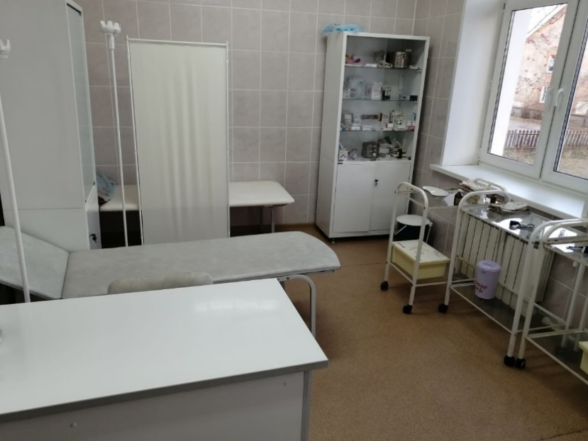  процедурный кабинет
1 | стол медицинский двутумбовый, шкаф медицинский двустворчатый (2), кушетка (2), ширма (2), тумба одностворчатая (2), стул (3), облучатель бактерицидный настенный ОБРН-92-у (2).

- медицинский кабинет (пост медицинской сестры)
№ п/п | Оснащение | 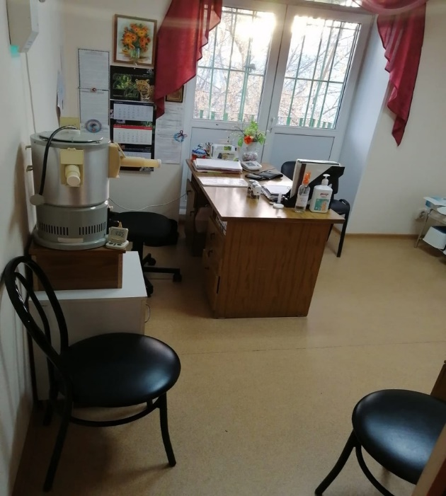  медицинский кабинет  (пост медицинской сестры)
1 | Стол двух тумбовый, шкаф двухстворчатый, термометр бесконтактный инфракрасный, весы напольные, прибор для измерения артериального давления, аппарат для УВЧ- терапии, часы песочные процедурные, стул (4) аппарат магнитотерапевтический «Алмаг» (2), облучатель - рециркулятор ОРБН-Мед1.BERRCOM JXB-178, весы напольные ВЭН-150, холодильник (3)

Есть лицензия № ЛО-66-01-006158 от 19.09.2019 года (выписка из реестра лицензий по состоянию на 12.10.2021) при оказании первичной медико-санитарной помощи организуются и выполняются следующие работы (услуги):
при оказании первичной доврачебной медико-санитарной помощи в амбулаторных условиях по: сестринскому делу;
При проведении медицинских осмотров, медицинских освидетельствований и медицинских экспертиз организуется выполняются следующие работы (услуги) по: медицинским осмотрам (предсменным, предрейсовым, послесменным, послерейсовым).

2. Помещения для питания граждан пожилого возраста и инвалидов:

- пищеблок (укомплектован всем необходимым оборудованием для хранения, приготовления и выдачи готовой продукции в соответствии с требованиями СанПиН).
- организовано 2-х разовое питание в буфете на 25 посадочных мест.

-буфет
№ п/п | Оснащение | 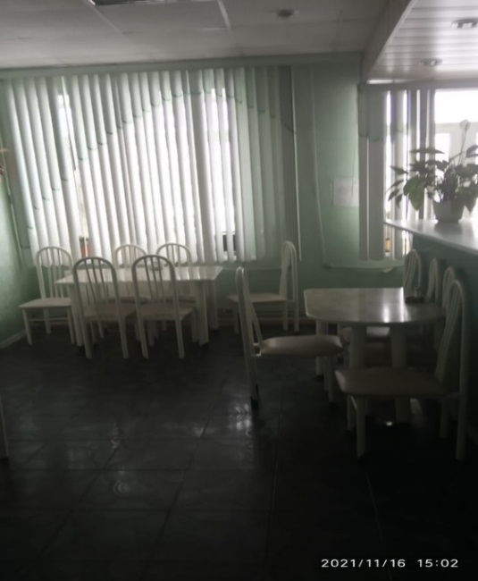  буфет
1 | холодильник, электроплита с духовым шкафом, микроволновая печь, облучатель бактерицидный ОБН -150 УХЛ 4,2 «Азов»
2 | Моечное отделение:  раковина (3), посудомоечная машина | 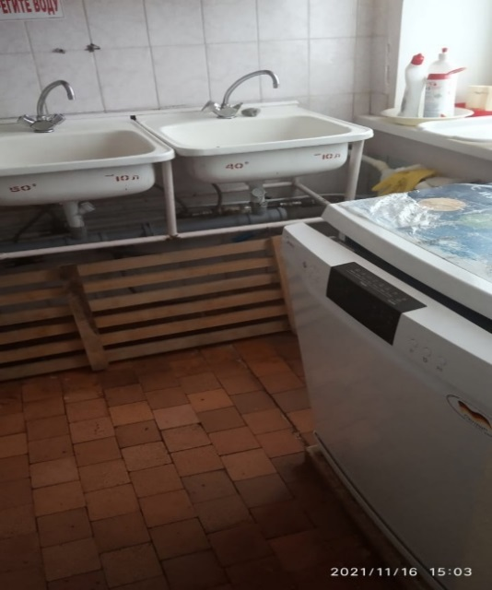  моечное отделение

3. Помещения для проведения культурных и досуговых мероприятий:

- гостиная
№ п/п | Оснащение | 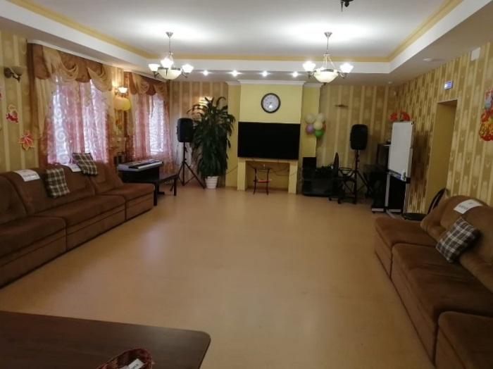  гостиная
1 | мягкая мебель диван(3), ЖК телевизор, музыкальный центр, настольные игры, ноутбук (4) для обучения компьютерной грамотностью,  облучатель - рециркулятор ОБРУБп 3-3 «Кронт»

4. Помещения для проведения индивидуальных и групповых занятий:

-кабинет трудотерапии
№ п/п | Оснащение | 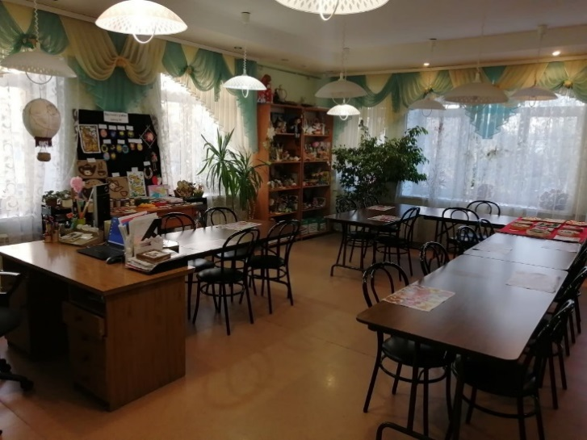  кабинет трудотерапии
1 | рабочее место инструктора по труду (1), мебельная стенка, шкаф (2) с пособиями, материалами для творчества, поделками, облучатель - рециркулятор СН-211-115, стол (6) и стул (17)

-сенсорная комната
№ п/п | Оснащение | 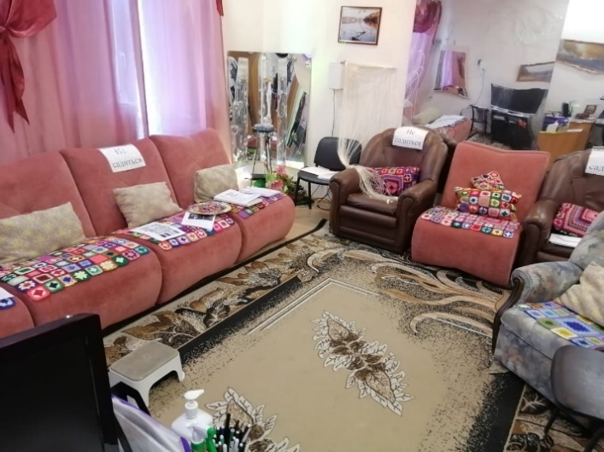  сенсорная комната
1 | мягкая мебель диван (1), кресло (4), ЖК телевизор, оборудование для проведения сеансов релаксации, облучатель бактерицидный ОБН -75 УХЛ 4,2 «Азов»

-компьютерный класс
№ п/п | Оснащение
 | стол (3), компьютер (3), шкаф | 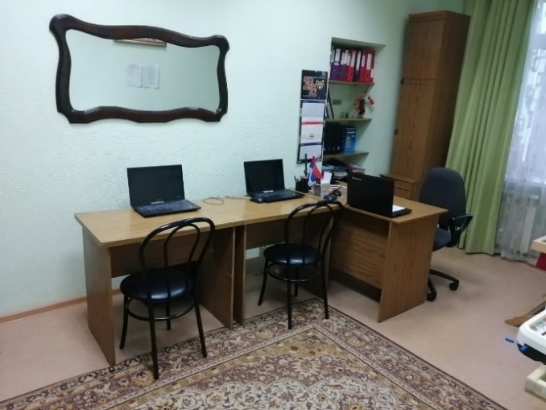  компьютерный класс

4. Помещения и объекты физической культуры и спорта:

-кабинет адаптивной физкультуры
№ п/п | Оснащение | 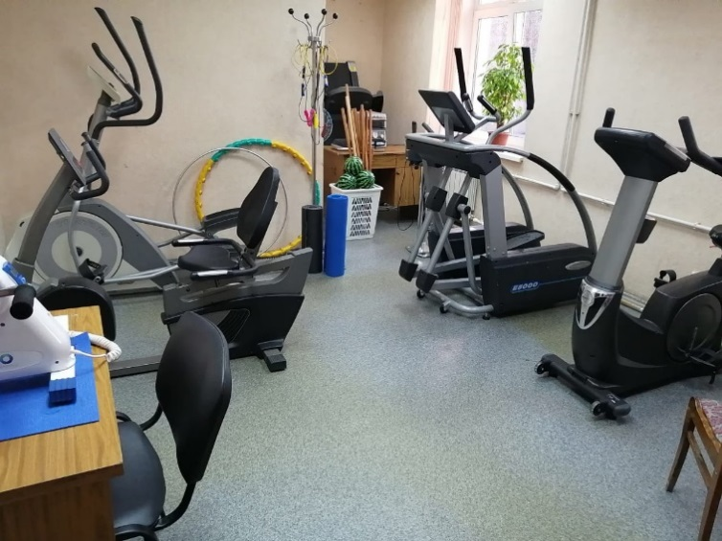  кабинет адаптивной физкультуры
1 | рабочее место инструктора по физкультуре, спортивные тренажеры(7), спортивный инвентарь (мячи, обручи, спортивные палки, скакалки), палки для «скандинавской» ходьбы, облучатель - рециркулятор СН-211-115

Пожарная безопасность
Для обеспечения необходимого уровня безопасности людей на случай пожара в здании предусмотрена автоматическая система противопожарной сигнализации и оповещения с дублирующими световыми устройствами, оснащение кабинетов и коридоров дымовыми извещателями, противопожарной звуковой сигнализацией с дублирующими световыми устройствами. Пути эвакуации обозначены световыми табличками.
Для защиты помещений выбраны порошковые огнетушители ОУ-3, ОП-4, в количестве (16) штук. Все огнетушители регулярно проверяются и периодически проходят проверку по эксплуатационным параметрам.

Охрана (безопасность в учреждении)

Обеспечение комплекса мер, направленных на защиту материального имущества объекта, обеспечение внутри объектового и пропускного режимов, осуществляется видеонаблюдение (установлено 6 наружных видеокамер).
Установлен строгий контроль пропуска граждан и автотранспорта, обеспечен надёжный круглосуточный контроль за вносимыми (ввозимыми) грузами и предметами ручной клади. Осуществляется постоянный контроль въезжающего транспорта, ворота для транспорта открывает сотрудник охраны с помощью пульта.
Рабочее место сотрудника охраны оборудовано тревожной кнопкой. Постоянно осуществляется оперативное взаимодействие с территориальными органами ОМВД, МЧС, прокуратурой.

Доступ к информационным системам в сфере социального обслуживания и сети «интернет»

Информационная база учреждения оснащена:
- электронной почтой - msp-so-zos@egov66.ru;
- защищенным каналом связи VipNet Client [деловая почта] – 066 (СВОД) ГБУ СОН СО КЦСОН Золотая осень Н. Тагил;
- локальной сетью – для быстрого обмена информацией между обособленными структурными подразделениями учреждения;
- выходом в Интернет – каждый компьютер специалиста имеет выход в Интернет;
- официальным сайтом учреждения (с версией для слабовидящих) - https://zabota065.msp.midural.ru;
- комплексной программой, реализующей технологии социального обслуживания граждан в соответствии с требованиями Федерального закона от 28 декабря 2013 г. № 442-ФЗ «Об основах социального обслуживания граждан в Российской Федерации» - ПК СОН. КРОН «Технологии социального обслуживания граждан в государственных учреждениях» (заключен лицензионный договор № 128/Л от 01.07.2021 г. с «АСС-Бизнес Софт»).

Охрана труда

В ГАУСО СО «КЦСОН «Золотая осень» города Нижний Тагил» действует система управления охраной труда основными задачами которой являются:
- Выполнение требований по охране труда в соответствии с локальными нормативно - правовыми актами.
- Соблюдение режимов труда и отдыха в учреждении.
- Организация профилактической работы по предупреждению производственного травматизма и профессиональных заболеваний, обусловленных опасными и вредными факторами, а также проведение работы по улучшению условий труда в учреждении:
-проведение специальной оценки условий труда;
-проведение предварительных и периодических медицинских осмотров работников;
-проведение инструктажей на рабочем месте;
-организация и участие в проведении лекций, инструктажей, в том числе с приглашением сторонних специалистов (сотрудники ГБУЗ СО «Врачебно-физкультурный диспансер города Нижний Тагил», Администрации Дзержинского района города Нижний Тагил, Центра гигиены и эпидемиологии и др.).
- Обеспечение соответствующих сотрудников учреждения средствами индивидуальной и коллективной защиты.
- Проведение периодических и плановых инструктажей по охране труда сотрудников (в соответствии с нормативно-правовыми актами).
- Информирование и консультирование сотрудников учреждения по вопросам охраны труда в учреждении.
- Обеспечение предупредительных мероприятий для сотрудников учреждения в аварийных и чрезвычайных ситуациях.

